**1.程序代码**

实验一

主函数

# include<iostream>

using namespace std;

int add(int a, int b);

int main()

{

int x, y, sum;

cout << "Enter two numbers:" << endl;

cin >> x >> y;

sum = add(x, y);

cout << x << "+" << y << "=" << sum << endl;

return 0;

}

求和函数

int add(int a, int b)

{

return a + b;

}

**实验二**

主函数

# include<iostream>

using namespace std;

int max(int* p);

int min(int* q);

int main()

{

int a[5],x,y;

for(int i=0;i<5;i++)

{

cout << "Please Input One Number!" << endl;

cin >> a[i] ;

}

cout << "Input Number Is:" << endl;

for (int j = 0; j < 5; j++)

{

cout <<a[j]<<endl;

}

x = max(&a[0]);

y = min(&a[0]);

cout << "The MAX Number Is:" << x << endl;

cout << "The MIN Number Is:" << y << endl;

cout << "Press any key to continue" << endl;

return 0;

}

最大值函数

int max(int* p)

{

int m = *p;

for(int i=1;i<5;i++)

{

if (m < *(p + i)) m = *(p + i);

}

return m;

}

最小值函数

int min(int* q)

{

int n = *q;

for (int i = 1; i <= 4; i++)

{

if (n > *(q + i)) n = *(q + i);

}

return n;

}

2.程序结果

实验一

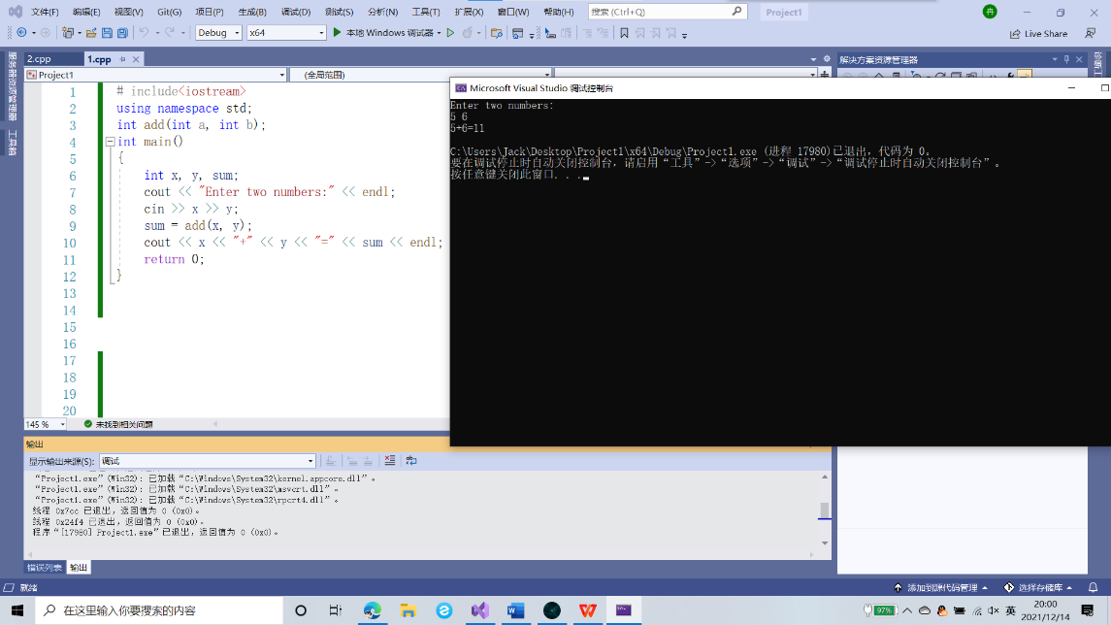

实验二

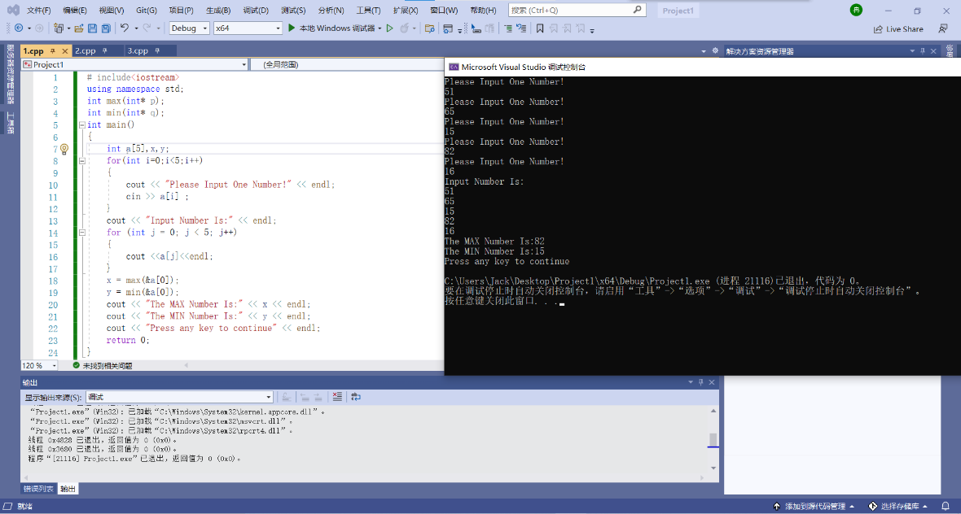

3．实验心得

整体来说本次实验让我重拾了许多有关c语言的知识，本次上机实验耽误时间最多的就是在主函数向最大值和最小值函数传递参数的错误。

Copyright ©2021-2099 ZhangKangNian. All rights reserved